
Ανάπτυξη Εκπαιδευτικού Λογισμικού και Ολοκληρωμένων Εκπαιδευτικών Πακέτων
για τα Ελληνικά σχολεία της Πρωτοβάθμιας και Δευτεροβάθμιας Εκπαίδευσης
& Διάθεση Προϊόντων Εκπαιδευτικού Λογισμικού στα Σχολεία


«Ανάπτυξη Ολοκληρωμένων Εκπαιδευτικών Πακέτων»

«Γέφυρες»
Επίλυση προβλημάτων και λήψη αποφάσεων
ΑΝΑΔΟΧΟΣ | 

Βιβλίο Μαθητή-Φύλλο Εργασίας 1.3
Έκδοση: | v.1.2
Ημερομηνία: | 30/11/2007



Το εκπαιδευτικό πακέτο
«Γέφυρες: Επίλυση Προβλημάτων και Λήψη Αποφάσεων»
αναπτύχθηκε στο παρακάτω πλαίσιο:

Πράξη: | ΠΛΕΙΑΔΕΣ: Ανάπτυξη Εκπαιδευτικού Λογισμικού και Ολοκληρωμένων Εκπαιδευτικών Πακέτων για τα Ελληνικά Σχολεία της Πρωτοβάθμιας και Δευτεροβάθμιας Εκπαίδευσης & Διάθεση Προϊόντων Εκπαιδευτικού Λογισμικού στα Σχολεία.  (2003-2007)  website: pleiades.cti.gr
Ενότητα | ΝΗΡΗΙΔΕΣ: Ανάπτυξη ολοκληρωμένων εκπαιδευτικών πακέτων
Τελικός Δικαιούχος (Φορέας Υλοποίήσης & Επιστημονικής Παρακολούθησης του έργου) | Ερευνητικό Ακαδημαϊκό Ινστιτούτο Τεχνολογίας Υπολογιστών (ΕΑ.ΙΤΥ)
Φορέας Χρηματοδότησης και Λειτουργίας | Υπουργείο Εθνικής Παιδείας και Θρησκευμάτων (Υπ.Ε.Π.Θ.)
Χρηματοδότηση | Επιχειρησιακό Πρόγραμμα: Κοινωνία της Πληροφορίας, Μέτρο 1.2, Γ’ ΚΠΣ
Ομάδα Ανάπτυξης του Έργου «Γέφυρες» | Υπεύθυνος έργου: Σοφία Λάσκου  Εκπαιδευτική ομάδα: Ξένου-Σιηδηρά Νικολέτα, Θάνος Πετρόπουλος  Τεχνική ομάδα:  Επιμέλεια: Πέτρος Πολυμένης  Υπεύθυνος/οι παρακολούθησης εκ μέρους του ΕΑ.ΙΤΥ:  Σήλια Ρονιώτη, Βασίλης Τσίτσος


Φύλλο εργασίας 1.3

Πειραματική μελέτη του προβλήματος της γέφυρας

- Ανοίξτε το μικρόκοσμο «Δυο Γέφυρες». Στο προηγούμενο μάθημα παρατηρήσατε και καταγράψατε στο Φύλλο Εργασίας 1.3 τη μεταβολή των ευθυγράμμων τμημάτων ΚΗ και Κ΄Η΄ για τις διάφορες τιμές των αντίστοιχων γωνιών ΚΑΗ και Κ΄Α΄Η΄. Στο σχήμα που ακολουθεί φαίνεται η Ψηφίδα του Καμβά του μικρόκοσμου.

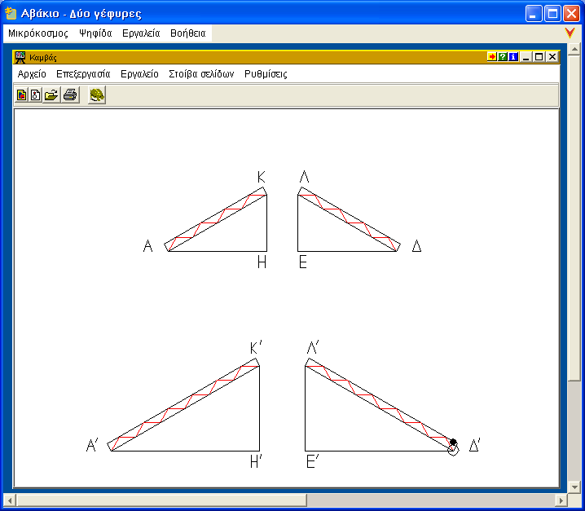

Κινώντας το Μεταβολέα φέρτε τις γέφυρες σε κατάλληλη θέση, ώστε να βρείτε τα μήκη ΑΚ και Α΄Κ΄.
(Υπόδειξη: Αξιοποιήστε τις ενδείξεις που εμφανίζονται στην Ψηφίδα Logo.)
ΑΚ = …………..
Α΄Κ΄ = …………..

- Για να μπορέσετε να επεξεργαστείτε τα στοιχεία που πήρατε από το Χελωνόκοσμο, δημιουργήστε ένα νέο αρχείο του Function Probe και καταχωρήστε τις μετρήσεις των ευθυγράμμων τμημάτων ΚΗ και Κ΄Η΄ στο παράθυρο «Πίνακας» (από το Φύλλο Εργασίας 1.2).

- Σε νέες στήλες του Πίνακα του FP υπολογίστε τους λόγους ΚΗ/ΑΗ και Κ΄Η΄/Α΄Η΄.
Τι παρατηρείτε για τους λόγους αυτούς; Μπορείτε να γενικεύσετε την παρατήρησή σας;

- Ορισμός:
Το λόγο ΚΗ/ΑΚ (αλλά και το λόγο Κ΄Η΄/Α΄Κ΄) τον ονομάζουμε
Γενικά, σε ένα ορθογώνιο τρίγωνο ΑΒΓ με Α=90^{ο} ονομάζουμε ημίτονο της γωνίας Α .

- Τώρα ας επαναλάβουμε την ίδια διαδικασία για τους λόγους ΑΗ/ΑΚ και Α΄Η΄/Α΄Κ΄.
Καταγράψτε πρώτα τις μετρήσεις που θα βρείτε στη ψηφίδα Logo του αρχείου «Δύο Γέφυρες»:
Μικρή Γέφυρα Μεγάλη Γέφυρα
Γωνία | Μήκος ΑΗ |  | Γωνία | Μήκος Α΄Η΄
0º |  |  | 0º
15º |  |  | 15º
22,5º |  |  | 22,5º
30º |  |  | 30º
45º |  |  | 45º
52º |  |  | 52º
60º |  |  | 60º
75º |  |  | 75º
90º |  |  | 90º

- Στη συνέχεια περάστε τις τιμές αυτές στον πίνακα του Function Probe προκειμένου να υπολογίσετε τους λόγους ΑΗ/ΑΚ και Α΄Η΄/Α΄Κ΄. Τι παρατηρείτε για τους λόγους αυτούς; Μπορείτε να γενικεύσετε την παρατήρησή σας;

- Ορισμός:
Το λόγο ΑΗ/ΑΚ (αλλά και το λόγο Α΄Η΄/Α΄Κ΄) τον ονομάζουμε
Γενικά,

Το παρόν εκπαιδευτικό υλικό αναπτύχθηκε στο παρακάτω πλαίσιο:

Πράξη: | ΠΛΕΙΑΔΕΣ: Ανάπτυξη Εκπαιδευτικού Λογισμικού και Ολοκληρωμένων Εκπαιδευτικών Πακέτων για τα Ελληνικά Σχολεία της Πρωτοβάθμιας και Δευτεροβάθμιας Εκπαίδευσης & Διάθεση Προϊόντων Εκπαιδευτικού Λογισμικού στα Σχολεία.  (2003-2007)  web-site: http://pleiades.cti.gr
Ενότητα: | ΝΗΡΗΙΔΕΣ: Ανάπτυξη ολοκληρωμένων εκπαιδευτικών πακέτων
Τελικός Δικαιούχος  (Φορέας Υλοποίήσης & Επιστημονικής Παρακολούθησης του έργου): | Ερευνητικό Ακαδημαϊκό Ινστιτούτο Τεχνολογίας Υπολογιστών (ΕΑ.ΙΤΥ)
Φορέας Χρηματοδότησης και Λειτουργίας: | Υπουργείο Εθνικής Παιδείας και Θρησκευμάτων (Υπ.Ε.Π.Θ.)
Χρηματοδότηση: | Επιχειρησιακό Πρόγραμμα: “Κοινωνία της Πληροφορίας”, Μέτρο 1.2, Γ’ ΚΠΣ

